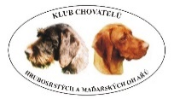
ČESKOMORAVSKÁ KYNOLOGICKÁ UNIE
ČESKOMORAVSKÁ KYNOLOGICKÁ JEDNOTA
KLUB CHOVATELŮ HRUBOSRSTÝCH A MAĎARSKÝCH OHAŘŮ, Z.S

pořádá ve spolupráci s
Okresním mysliveckým spolkem Rychnov nad Kněžnou

Klubové zkoušky vloh

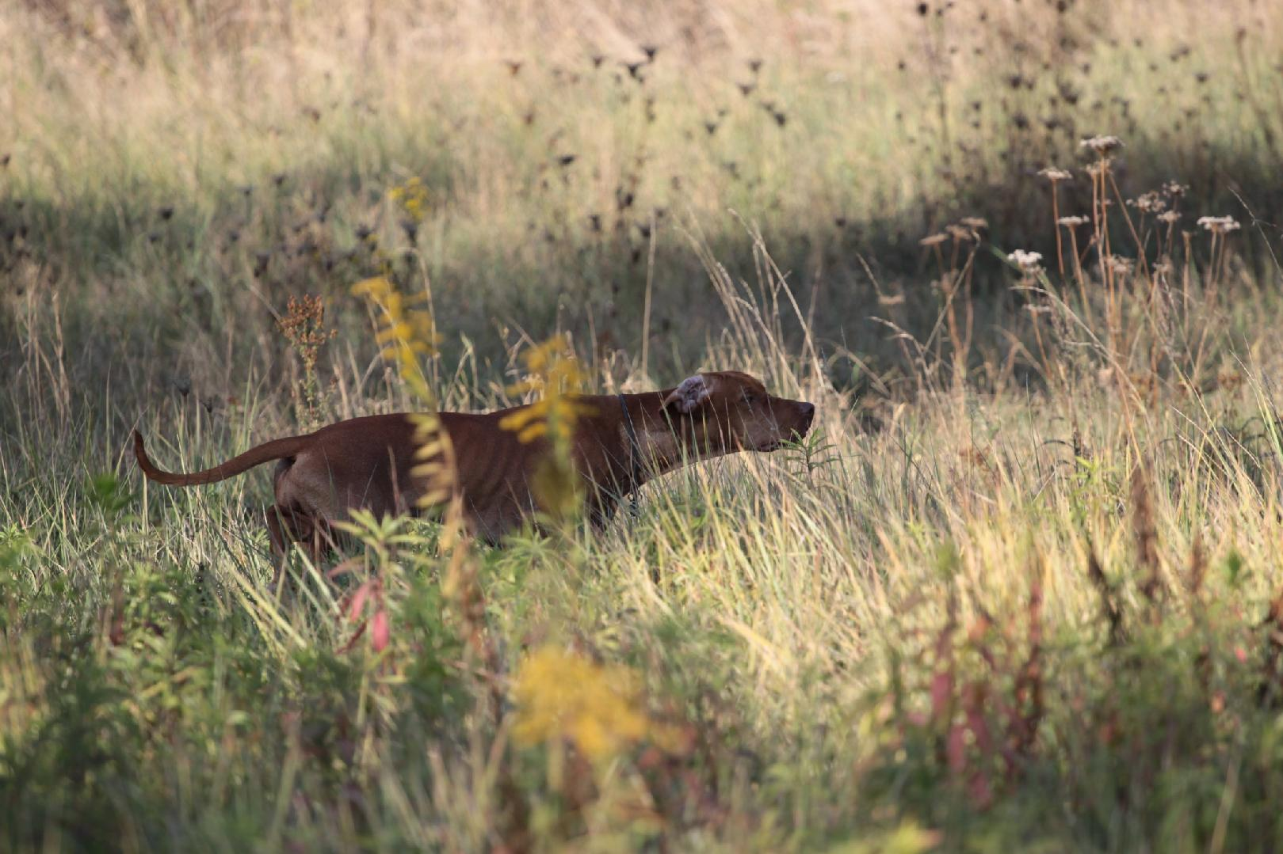

se zadáváním čekatelství CACT a Res. CACT pro všechna plemena ohařů – VII.sk. F.C.I.
mimo výmarských ohařů

v sobotu 19. června 2021 honitbách Mysliveckých spolků
Štědrá Tutleky- Lupenice, Kostelec nad Orlicí a Dlouhá Ves

Zkouška je přednostně určena pro plemena pořádajícího klubu
MOD, MOK, NDO, PP, SHO, STA – při nenaplnění zkoušek dále pro všechna plemena ohařů - psi VII. skupiny F.C.I. Pořadatel si vyhrazuje právo výběru.
Organizační výbor

Ředitel zkoušek: | Ing. Ivo Muthsam - předseda MS Tutleky, člen KK OMS Rychnov nad Kněžnou
Pověřená osoba: | Miroslav Rýsl – předseda KK OMS Rychnov nad Kněžnou, člen KCHHMO, z.s.
Ekonom: | Hana Svobodová – ekonomka KCHHMO,z.s.
Pořadatelé: | členové pořádajících MS
Sbor rozhodčích: | deleguje ČMKJ na návrh KCHHMO z.s.
Kontaktní osoba: | Miroslav Rýsl, předseda KK OMS Rychnov nad Kněžnou, člen KCHHMO,z.s.
 | Tel: | 732/202564 | Email: | miroslav.rysl@seznam.cz

Organizace zkoušek

Sobota 19.6. 2021 | Myslivna Tutleky 64, 517 41 Tutleky | GPS: 50.1342012, 16.2484715
 | 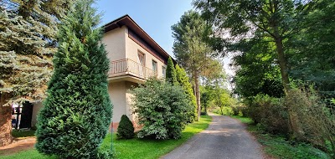
7.30 – 8:00 | sraz Myslivna Tutleky
8:00– 8:30 | veterinární prohlídka, porada rozhodčích
8:30 | zahájení, losování, odjezd do honitby
9:00 –15:00 | průběh zkoušek
cca 17:00 | ukončení a vyhlášení výsledků – Myslivna Tutleky

Pokyny pro účastníky kynologické akce:

Přihlášky na zkoušky se přijímají do 30.05.2021 (po tomto datu pouze při neobsazení zkoušek).
Přihlášky lze vyplnit online na www.ohar.cz v sekci AKCE. Přílohy -oboustranná kopie PP & doklad o zaplacení startovného – zasílejte na email zkousky.kchhmo@gmail.com nebo poštou Hana Svobodová, Dlouhá 138, 549 81 Meziměstí.
Poplatky/startovné
Přijetí přihlášky je podmíněno zaplacením startovného na účet č. 2900359229/2010 (název účtu: KCH HRUB. A MAD. OHARU) a následně potvrzením pořadatele.
Člen KCHHMO z.s. | 700,- Kč/pes
Nečlen | 1.000,- Kč/pes
Poplatek za střelce | 100,- Kč (uhradí vůdce při prezenci, zajištění střelce musí být uvedeno v přihlášce)

Variabilní symbol je desetimístný. První dvě čísla jsou kód akce ( kód akce30 ), pak připsat tetovací číslo psa (příp. registrační, zápisové), pokud je majitel psa členem KCHHMO dopíše na konec VS číslo člena, jinak je doplněno nulami.
Příklad VS: Hlásím PZ se psem ČLP/NDO/1234 a jsem členem klubu 32 – 3012340032.

V případě neúčasti na zkouškách se poplatek nevrací – bude použit na uhrazení nákladů spojených s pořádáním zkoušek. Poplatek se vrátí pouze v případě nepřijetí na zkoušky z důvodu velkého počtu zájemců.

Veterinární podmínky

- psi musí být klinicky zdraví.
- psi chovatelů z ČR musí být doprovázeni platným očkovacím průkazem (dle § 6 odst. 3 písm. b) zákona 166/1999 Sb., o veterinární péči a o změně některých souvisejících zákonů v platném znění – veterinárního zákona) nebo platným pasem zvířete v zájmovém chovu, kde bude potvrzena vakcinace proti vzteklině (podle účinnosti vakcíny).Vakcinace proti vzteklině je platná pouze u psů, kteří jsou označeni čipem. Výjimku tvoří psi s čitelným tetováním provedeným před 3.7.2011. Číslo čipu musí být uvedeno v očkovacím průkazu nebo v pasu psa (dle hlavy II, oddíl 1, § 4 odst. 4) veterinárního zák.č. 166/199 Sb. v platném znění. Všechna zvířata od stáří 6 měsíců musí mít platnou vakcinaci proti vzteklině a potvrzení o této vakcinaci v souladu s § 4 odst. 1 písm. f) veterinárního zákona. Psi chovatelů z členských zemí EU a třetích zemí musí splňovat podmínky dané nařízením Evropského Parlamentu a Rady 998/2003 ze dne 26. 5. 2003.
- veterinární přejímku psů provede pořadatel akce.
- psi, kteří neprošli ve stanovené době veterinární přejímkou se nesmí akce zúčastnit.
- tyto veterinární podmínky mohou být z nákazových důvodů kdykoliv změněny nebo zrušeny.
- prostory a zařízení, ve kterých se psi během akce zdržovali, musí být udržovány v čistotě.
- Všeobecné i veterinární podmínky se vztahují na všechny přítomné psy i neúčastnící se zkoušek.

Všeobecná ustanovení, pokyny pro vůdce

- zúčastnění vůdci se bez výhrad podřizují časovému programu.
- zkouší se dle platného Zkušebního řádu ČMMJ pro ohaře v platném znění, včetně upravené Všeobecné části zkušebního řádu s účinností od 1.1.2020
- na zkouškách se nezadává lovecká upotřebitelnost.
- ke zkouškám nebudou připuštěni psi a vůdci, kteří nesplňují všeobecné podmínky pro účast na zkouškách. Tyto podmínky jsou uvedeny v platném Zkušebním řádu.
- vůdce musí předložit průkaz původu psa, očkovací průkaz nebo pas pro malá zvířata, kde bude uveden záznam o platném očkování proti vzteklině.
- ke zkouškám nebude připuštěn jedinec, jehož majitel/vůdce neprokáže jeho totožnost (jedinec označen viditelným tetováním nebo čipem).
- ke zkouškám nemohou být připuštěni psi nemocní, rovněž háravé, feny v druhé polovině březosti a kojící.
- vůdci jsou povinni předvádět psa v rámci povolených metod výcviku tak, aby nedošlo k porušením zákona na ochranu zvířat proti týrání.
- vůdci jsou povinen řídit se pokyny rozhodčích a pořadatele. Psi, kteří nejsou právě zkoušeni, musí být drženi na vodítku ve vzdálenosti určené rozhodčím.
- Pořadatel si vyhrazuje právo na změnu termínu v souladu s platnými COVID opatřeními.
- doprava účastníků na vlastní náklady. Každý vůdce si zajišťuje péči o psa sám.
- pořadatel neručí za ztrátu psa, uhynutí, ani za škody psem způsobené.
- Zadávání čekatelství šampionátu a dalších titulů se řídí předpisy FCI, ČMKU, ČMKJ a případně chovatelských klubů, zejména pak Řádem pro přiznání titulů Šampion práce FCI, Šampion práce ČR a doplňujícími předpisy.
- vůdce, který nevlastní loveckou zbraň, si zajistí střelce (při zajištění střelce pořadatelem uhradí vůdce při prezenci poplatek 100,-Kč. Zajištění střelce musí být uvedeno v přihlášce.

Další informace

- občerstvení účastníků na zkouškách je zajištěno
- ubytování si zajišťuje každý účastník sám.

Myslivecké kynologii zdar!

Petr Novotný | Ing. Vladimír Šabata
předseda KCHHMO z.s. | předseda OMS Rychnov nad Kněžnou

